Leiarsamling 11 – 12. november 2010 – Kviknes hotell

Program

Torsdag 11. november

11:00 Lunsj

12:00 Fylkesrådmannen opnar samlinga

12:15 God e-post- og møtekultur v/Anne Mette Hjelle

- Kvifor bry seg med god e-post- og møtekultur?
- Nøkkelen til vellukka møte
- Mål og meining med bruk av e-post

13:45 Pause – m/frukt
14:00 Utfordringar og moglegheiter i det digitale nettsamfunnet – v/Per Abildgaard
- Digitale innfødte og organisasjonskulturen i offentlig sektor
- Digitalisering – tidstjuveri eller effektivisering
- Digital læring på arbeidsplassen

14:45 Pause

15:00 Leiarutfordringar i det digitale nettsamfunnet – fortsetter…

15:45 Pause – med noko å bite i…

16:00 Nytt økonomi-, løns- og personalsystem – orientering v/Lars Wilhelm Aaberge

16:15 Utviklingssamtalen – orientering v/ Jan-Erik Weinbach

16:30 Pause

16:40 Sentraladministrasjonen si styring, sett frå ei av dei fylkeskommunale einingane – v/Knut Chr. Clausen

17:10 Heilskapleg styring og orientering om ny budsjettmodell - v/Svein Arne Skuggen Hoff

17:40 Slutt for dagen (Middag kl. 19:00)

Leiarsamling 11 – 12. november 2010 – Kviknes hotell

Program

Fredag 12. november
08:30 Omdømearbeid med Knut Røe

- Kva kan fylkeskommunen vinna på eit betre omdøme?
- Kva er det som byggjer - og riv ned - omdømet?
- Korleis kan vi forvalta den viktige omdømekapitalen på ein betre måte?

09:30 Pause

09:45 Omdømearbeid forts..

- Kva gjer vi når VG ringjer? Slik forvarar vi omdømekapital som er sett under press…

11:15 Lunsj - utsjekking

12:15 Samanhengen mellom haldning og handling v/Mons Ivar Mjelde

- Når vi må omstille oss / må lære nye arbeidsmåtar
- Nå mål ilag
- Korleis haldningar påverkar vårt omdøme

13:00 Pause

13:15 Samanhengen mellom haldning og handling … forts.

14:00 Fylkesrådmannen oppsummerar

14:30 Program slutt – vel heim!

Anne-Mette Hjelle
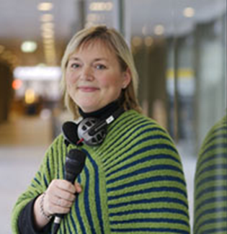 | Anne-Mette har journalistisk bakgrunn frå Firda Tidend, Bergens Tidende og NRK Sogn og Fjordane.  Ho starta som kommunikasjonsrådgjevar med eige selskap i 2007 og har i tillegg ei rekkje styreverv.  Gift med Dag. Har fire barn mellom fem og 15 år. Busett i Førde
Per Abildgaard
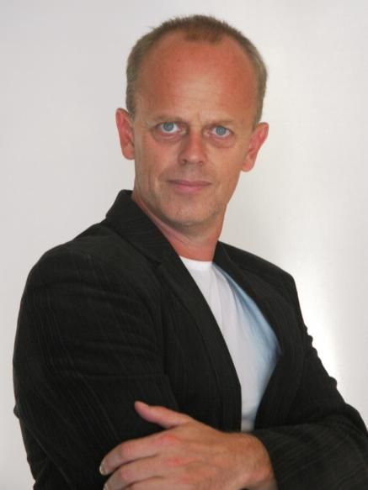 | Arbeider som lærar ved Haumyrheia skule i Kristiansand. Er i tillegg engasjert som øvingslærar ved universitetet i Agder (UiA).  Han har utdanning frå UiO, Høgskulen i Nord-Trøndelag, menighetsfakultetet og UiA.  Fagkretsen er: Historie, kristendomskunnskap, engelsk, musikk og praktisk, prosjektleiing, pedagogisk utdanning.  I tillegg er Per sertifisert coach med utdanning frå Norsk Senter for prestasjonscoacing og UiA.
Knut Røe
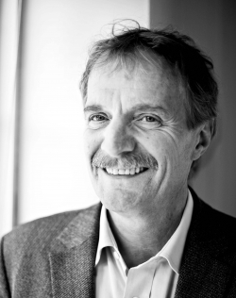 | Cand. Philol, Startet Røe Kommunikasjon i 1997  Arbeider med strategiutvikling og kompetansebygging  Foreleser i journalistikk og kommunikasjon ved universiteter og høyskoler i Norge og i utlandet  Var i 24 år ansatt i NRK, som reporter, redaksjonssjef og kanalsjef  Har skrevet lærebøker i journalistikk og kommunikasjon

Mons Ivar Mjelde
Mons Ivar er utdanna lærar, gift, har 4 gutar, bur på Osterøy og har hytte i Sogndalsdalen.
Arbeider i dag på Osterøy ungdomsskule. I tillegg reiser han rundt og deler kunnskap og erfaringar gjennom foredrag.

Han har spilte for klubbene Brann, Bryne, Lillestrøm, Austria Wien og Sogndal. Var hovedtrener i Sportsklubben Brann i 5 år og trenar for Bryne i 2009.
Toppskårar i -93 og fått kniksenprisen både som årets angrepsspelar og trenar.

